ASSUNTO :. INDICO AO EXMO. SR. PREFEITO MUNICIPAL DR. PAULO DE OLIVEIRA E SILVA, PARA QUE O DEPARTAMENTO COMPETENTE, REALIZE LIMPEZA NO EM TODA A EXTENSÃO DO CÓRREGO SANTO ANTÔNIO.

DESPACHO:

SALA DAS SESSÕES ____/____/_____

PRESIDENTE DA MESA

INDICAÇÃO Nº , DE 2022

SENHOR PRESIDENTE,
SENHORES VEREADORES,

INDICO ao Exmo. Senhor Prefeito Municipal para que junto ao Departamento competente que realize limpeza no em toda a extensão do Córrego Santo Antônio.

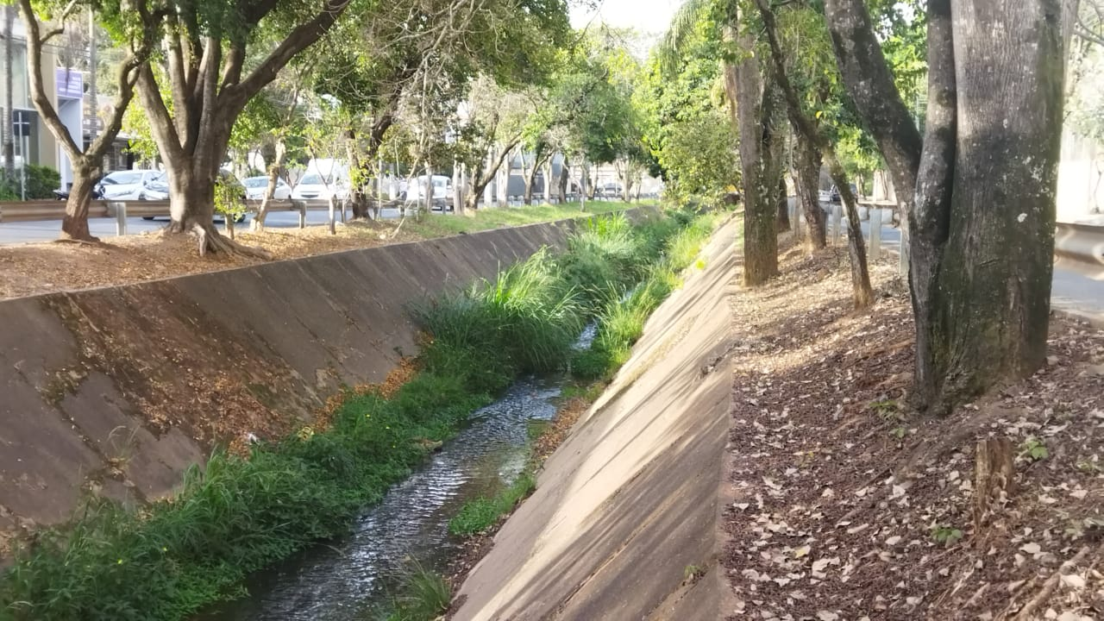

SALA DAS SESSÕES “VEREADOR SANTO RÓTOLLI”, aos 05 de agosto de 2022.

VEREADOR LUIS ROBERTO TAVARES

